BVA 106: 1000 x 600 mm
Gorter Deutschland

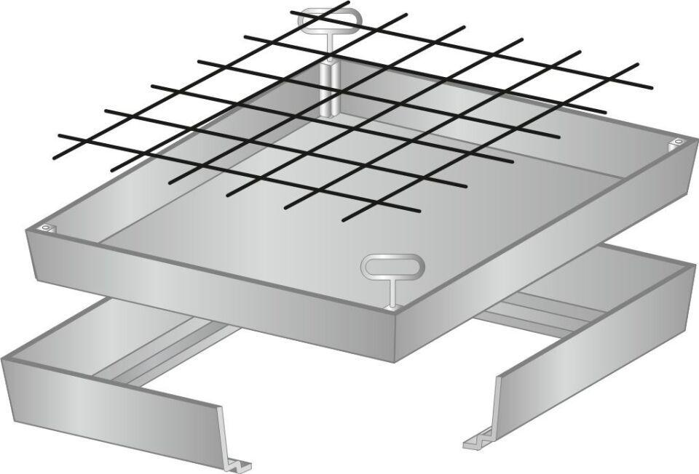Eigenschaften
Dichtheit
geruchsdicht, wasserdicht
Einsatzort
außen, innen
Farbton
silber
Oberfläche
extrudiert
Werkstoff
Aluminium
Breite (mm)
1.000,00
Einbauhöhe (mm)
76,50
Länge (mm)
600,00
Bedienung
manuell
Verschließtechnik
Schraubverschluss
Bruchlast (N)
125.000,00

